

**Ecole primaire 1er Juin Tozeur**

***La Tolérance d’Alex***

***Réalisé par l’élève : Zoubeidi Aymen***

***Classe  :5ème A***

***Encadré par : Mme Bouzaiene Salwa***

***Adapté de la B.D :Paix et tolérance du module 2***



***Année scolaire : 2015 – 2016***



**C**’est dimanche, il fait beau, le soleil brille, le ciel est bleu, les arbres sont fleuris, les oiseaux gazouillent. **A**mélie décide d’aller faire une promenade dans les bras de la nature, elle prend sa bicyclette et se dirige vers le jardin public.

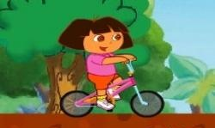



**L**’orsqu’elle traverse la route, elle passe sur une flaque d’eau. **B**rusquement elle **éclabousse** le pauvre Alex.

**L**e petit garçon est étonné il a les vêtements sales et **mouillés.**

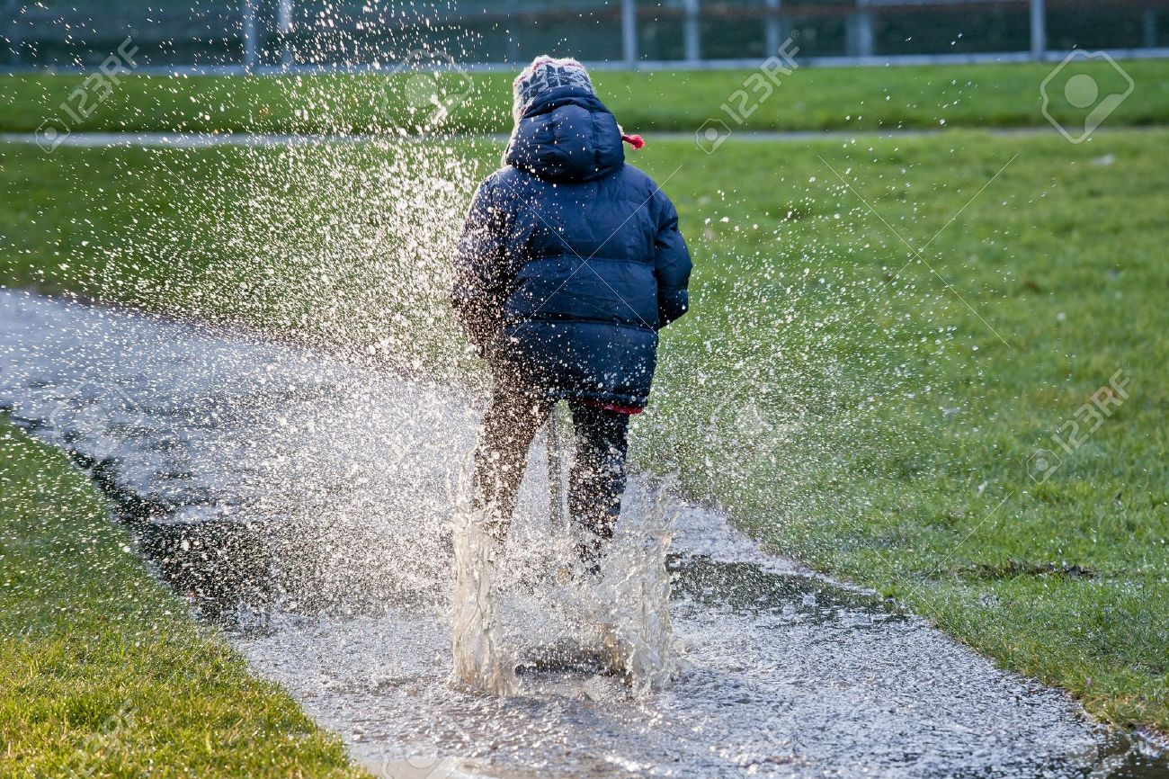



**M**aintenant, Alex est **furieux** il **gronde** Amélie à haute voix

* **T**u es **imprudente** ! tu salis mes vêtements.

Amélie **se moque** d’Alex

* **H**a, Ha … ! Oh ! tes vêtements sont sales avec la **boue**.
* **T**u es impolie ! tu ne **respectes** pas les passants.





**A**près une longue **dispute**, elle rougit de **honte**. **L**a petite fille s’excuse à Alex, il oublie sa **colère** et pardonne Amélie.

**Ç**a ne fait rien, tu n’as pas fait cela exprès. Dit Alex

**-** tu peux prendre ma bicyclette et rentre chez toi pour changer tes habits. Réplique Amélie.

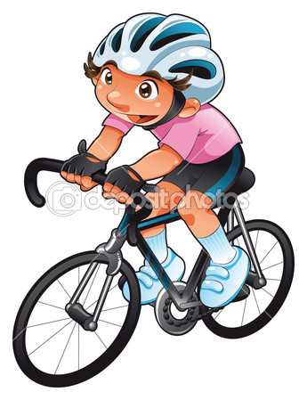



**E**nfin, les deux se **réconcilient** et deviennent deux amis et ils décident d’aller faire une promenade ensemble le lendemain.

**Comme Alex est tolérant !**

